更 新

平成23年度
「静岡県地震被災建築物応急危険度判定士養成講習会」の御案内

静岡県地震被災建築物応急危険度判定士の皆様へ

静岡県では、地震により被災した建築物について、余震による倒壊などの危険性を応急的に判定する「地震被災建築物応急危険度判定士」を、平成3年度から養成しており、既に9,800名以上の方が判定士として登録されています。
平成7年の阪神・淡路大震災、平成15年の宮城県北部地震、平成16年の新潟県中越地震、平成19年の新潟県中越沖地震、平成23年の静岡県東部地震の際には、本県の判定士も参加して判定活動が行われ、地震被災後における建築士の役割と判定士の重要性が全国的に認識されました。
静岡県知事が登録する判定士の有効期間は５年間となっており、平成3、8、13、18年度に登録された方は今年度が更新の年になります。
今年度から更新には、別添ハガキ「継続意思の確認通知書」により継続して判定士として活動に参加する意思があることを示すことが必要となるかわりに、更新講習会の受講は希望制となりました。今後も判定士として活動していただける方については、講習会受講の有無に関わらず必ずハガキの返信を忘れないようお願いします。
また、これまでの手帳でも判定活動自体に支障はございませんが、講習会を受講される方には、より使い勝手を良くした最新版の判定士手帳をお渡しします。なお、講習会に参加されない方で手帳を希望される場合は、ハガキ投函締切り日平成24年1月1日以降、居住地・職場の最寄の市町建築担当課、土木事務所建築担当課、建築安全推進課又は建築士会各ブロック窓口へ御連絡のうえ、取りにいってもらうこととなります。
切迫性が指摘されている東海地震に備えるためにも、なるべくたくさんの方が、判定士の社会的重要性を自覚し、判定技術の向上を図るため、更新講習会の受講を希望されるようお願いします。
静岡県 くらし・環境部 建築住宅局
建築安全推進課

○登録から５年を経過し、更新時期を迎えた判定士を対象とした講習会です。
今年度が更新時期となる判定士は、平成3、8、13、18年度に登録をした方です。
１ 応急危険度判定士養成講習会 開催日・場所
開催地 | 開催日 | 会 場 | 定員
A静岡 | 平成23年11月14日(月) | 静岡県男女共同参画センター あざれあ  ２階大会議室 | 100人
B浜松 | 平成23年11月15日(火) | 静岡県浜松総合庁舎  １階 １０１会議室 | 100人
C沼津 | 平成23年12月 2日(金) | 静岡県東部総合庁舎  別棟 ２階大会議室 | 100人
D静岡 | 平成23年12月 6日(火) | 静岡県男女共同参画センター あざれあ  ２階大会議室 | 100人
E浜松 | 平成23年12月 8日(木) | 静岡県浜松総合庁舎  １階 １０１会議室 | 100人
F沼津 | 平成23年12月20日(火) | 静岡県東部総合庁舎  別棟 ２階大会議室 | 100人
- 上記のうち都合のよい会場を一つ選択してください。
- 定員になった場合、第２希望日として別日の同開催地（例：A静岡会場が定員の場合は、第２希望をD：静岡会場とする。）へ振り返る場合がありますのでご了承ください。

２ 時間
13時00分から16時30分まで（受付は12時30分から）

３ 講習内容
- 被災建築物応急危険度判定制度の概要
- 木造建築物の応急危険度判定基準
- 鉄骨造建築物の応急危険度判定基準
- 鉄筋コンクリート造建築物の応急危険度判定基準
- 受講修了証交付及び判定士認定申請について

４ 更新対象
平成3、8、13、18年度に認定登録した判定士
（新規登録後、一度も更新していない判定士も含まれます。）

５ 受講料
無料

６ 申込方法
「受講申込書」に必要事項を記入し、各会場の開催日の二週間前までに、（社）静岡県建築士会（下記）へ郵送、FAX、メールのいずれかの方法により申し込みをしてください。
※メールの場合、下記の（社）静岡県建築士会のホームページより受講申込書をダウンロードのうえ、必要事項を申込書に記入して申し込んで下さい。

７ 申込先・講習内容等 問合せ先
〒420-0857 静岡市葵区御幸町９番地の９ （社）静岡県建築士会
TEL 054-254-9381 FAX 054-273-0478 E-mail:honkai@shizu-shikai.com
※ﾎｰﾑﾍﾟｰｼﾞURL http://www.shizu-shikai.com
８ 講習会当日持参するもの

- 被災建築物応急危険度判定マニュアル
（新規登録講習会で配布した緑色のテキストです。ない場合は当日貸し出します。）
- 静岡県地震被災建築物応急危険度判定士登録証
（登録証を紛失してしまった方は、講習会会場にて別途再交付申請を記入してもらいます。）
- 受講票
（申込みをした方に後日送付されるハガキとなります。）

９ 継続意思の確認通知書の返信について
今年度から更新には、別添ハガキ「継続意思の確認通知書」により継続して判定士として活動に参加する意思があることを示すことが必要となりましたので、下記のとおり講習会受講の有無に関わらず、平成23年12月31日までに返信するようお願いします。
個人情報保護シール
継続意思の確認通知書
- 継続意思の必要事項にチェックをする。
- 記載事項に修正箇所があれば朱書き見え消しする。
- 個人情報保護シールを貼る。
- ポストへ投函する。

１０ 最新版判定士手帳の配布について
これまでの判定士手帳でも判定活動自体に支障はございませんが、講習会を受講される方には、より使い勝手をよくした最新版の判定士手帳をお渡しします。
なお、講習会に参加されない方で手帳を希望される場合は、ハガキ投函締切り日平成24年1月1日以降、居住地・職場の最寄の市町、土木事務所、建築安全推進課、建築士会各ブロック窓口へ御連絡のうえ、取りにいってもらうこととなります。
切り取り線

平成２３年度「静岡県地震被災建築物応急危険度判定士養成講習会」 更新受講申込書

受講希望開催地 |  |  | 判定士番号 |  | 受講者名
住所 |  |  |  |  | 自宅TEL
 |  |  |  |  | 携帯又は勤務先TEL
受講希望  開催地 |  | A・B・C・D・E・F | 判定士  番号 |  | 受講  者名
住 所 | 〒（ － ） |  |  |  | 自宅  TEL | － －
住 所 |  |  |  |  | 携帯又は勤務先TEL | － －

※ご記入いただいた情報は、講習会の受付業務に利用するためのもので、これ以外の目的には使用しません。
※住所は返送希望先とし、後日「受講票」を送付します。
※定員になった場合、第２希望日として別日の同開催地（例：A静岡会場が定員の場合は、第２希望をD：静岡会場とする。）へ振り返る場合がありますのでご了承ください。

講 習 会 会 場

沼 津 会 場  静岡県東部総合庁舎  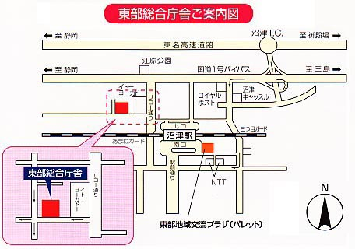  沼津市高島本町1-3  ・JR沼津駅北口より徒歩10分 |  | 浜 松 会 場  静岡県浜松総合庁舎  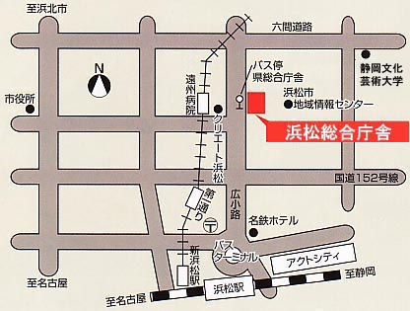  浜松市中区中央１-12-１  ・JR浜松駅より徒歩約15分

静 岡 会 場
静岡県男女共同参画センター あざれあ
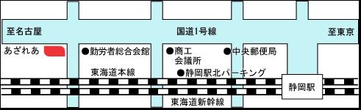静岡市駿河区馬渕1-17-1
・JR静岡駅北口より徒歩約９分

上記会場は駐車場がありませんので、車でのお越しはご遠慮下さい。
公共機関のご利用をお願いします。

